Stook je gezondheid niet op!
De dagen worden korter en kouder. Voor veel mensen het moment om de open haard of kachel aan te steken, en te genieten van het licht en de warmte. Heel gezellig! Maar niet altijd even gezond, zeker als je niet correct stookt. De stoffen in de rook kunnen zorgen voor gezondheidsproblemen zoals luchtwegklachten, ontstekingen van de longen, hart- en vaatziektes, …
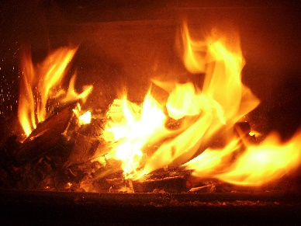
Stook je gezondheid niet op! Stook daarom zo weinig mogelijk en kies voor alternatieven om te verwarmen wanneer het kan. Verbrand je toch hout, hou dan rekening met volgende tips:
- Stook enkel droog, onbehandeld hout. Kies voor hout dat minimaal 2 jaar droog heeft gelegen.
- Verbrand nooit geverfd, geïmpregneerd of samengesteld hout (bv. triplex, vezelplaat, laminaat …). Dit is bij wet verboden. Bovendien komen er bij verbranding ook schadelijke stoffen vrij.
- Kies voor een verbrandingstoestel met een aangepast vermogen en een zo volledig mogelijke verbranding. Laat je hierin steeds adviseren door een vakman.
- Laat je kachel, open haard en schoorsteen elk jaar reinigen. Een regelmatig onderhoud vermijdt schoorsteenbranden, CO-gevaar en verhoogt ook het rendement van je toestel.
- Als je twijfelt of je goed stookt, kijk dan naar de schoorsteen. Is de rook wit of vrijwel onzichtbaar, dan ben je goed bezig. Donkere rook wijst op onvoldoende luchttoevoer, de verbranding van afval of nat hout.
- Stook niet bij windstil of mistig weer of bij waarschuwing voor CO-gevaar. Rookgassen blijven dan in en om het huis hangen.
- Verlucht de ruimte tijdens het stoken. Zo zorg je voor aanvoer van voldoende zuurstof en vinden de schadelijke stoffen gemakkelijker hun weg naar buiten.
- Hou rekening met de buren! Ook zij kunnen geurhinder en gezondheidseffecten ervaren wanneer rookgassen hun woning binnendringen.
Meer info op www.vmm.be/houthetgezond

